实验7 循环结构程序设计二

一：实验目的
1： 深入掌握while ,do-while,for,语句的使用方法。
2： 掌握break语句和continue语句的使用方法。
3： 掌握循环的嵌套设计。

三：实验题目
7-1.cpp：实现1*2*3*…*n的操作，当阶乘值>5000时结束操作。
int n;
int mul;
for( )
{
mul=mul*n;
;
}
printf(“n=%d,mul=%d\n”,n,mul);

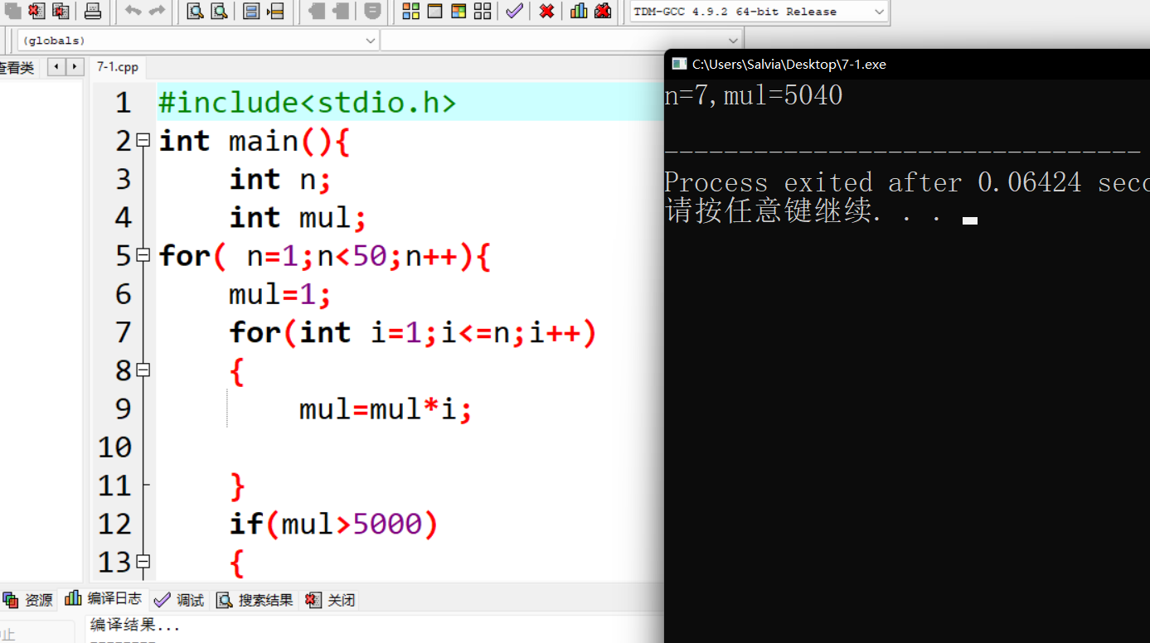

7-2.cpp：编程计算1！+2!+3!+...+n!的值（n<=10，从键盘输入）。
int n,i,j,sum,mul;
printf(“Please enter n(n<10):”);

for(i=1,sum= ;i<=n;i++)
{
for(j=1,mul= ;j<=i;j++)
;
;
}
printf(”n=%d,sum=%d\n\n”,n,sum);

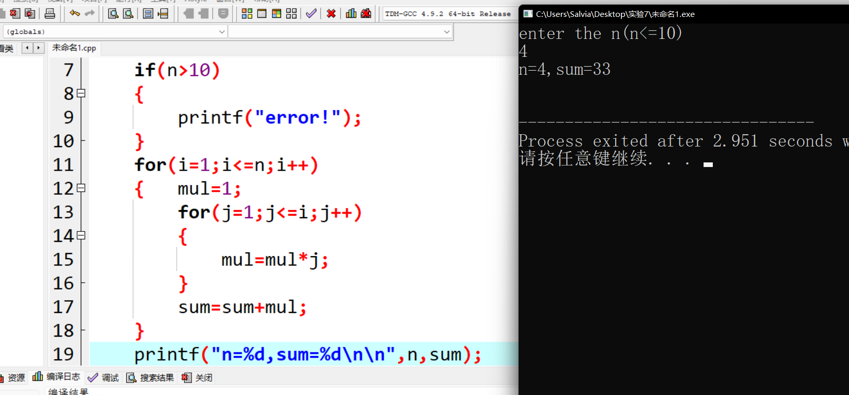
7-3.cpp：鸡翁一，值钱五；鸡母一，值钱三；鸡雉三，值钱一；问百钱百鸡，鸡翁、鸡母、鸡雉各几何？（用100元买100只鸡）
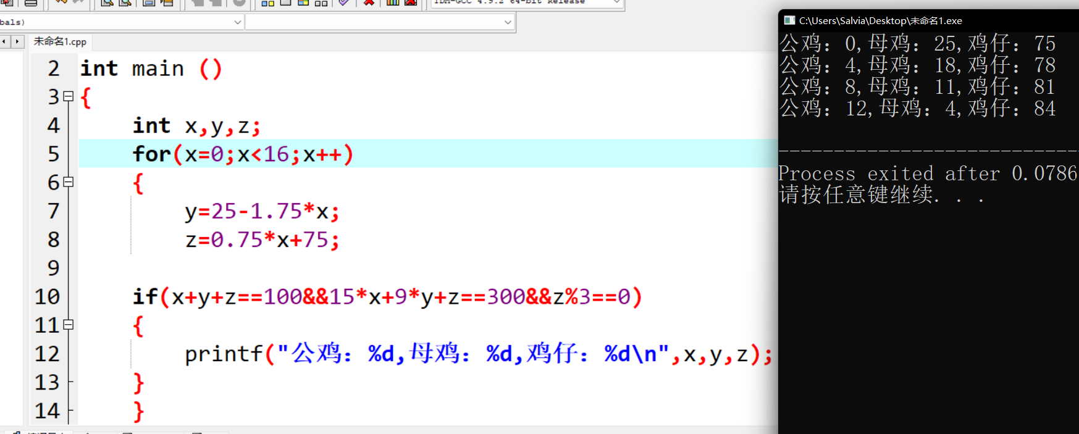

7-4.cpp：按要求打印图形
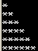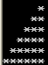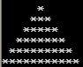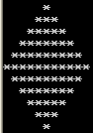

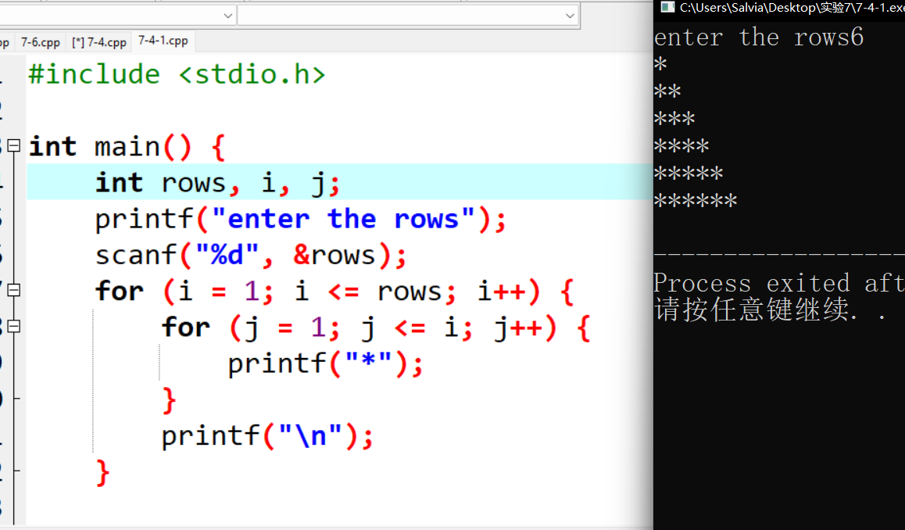

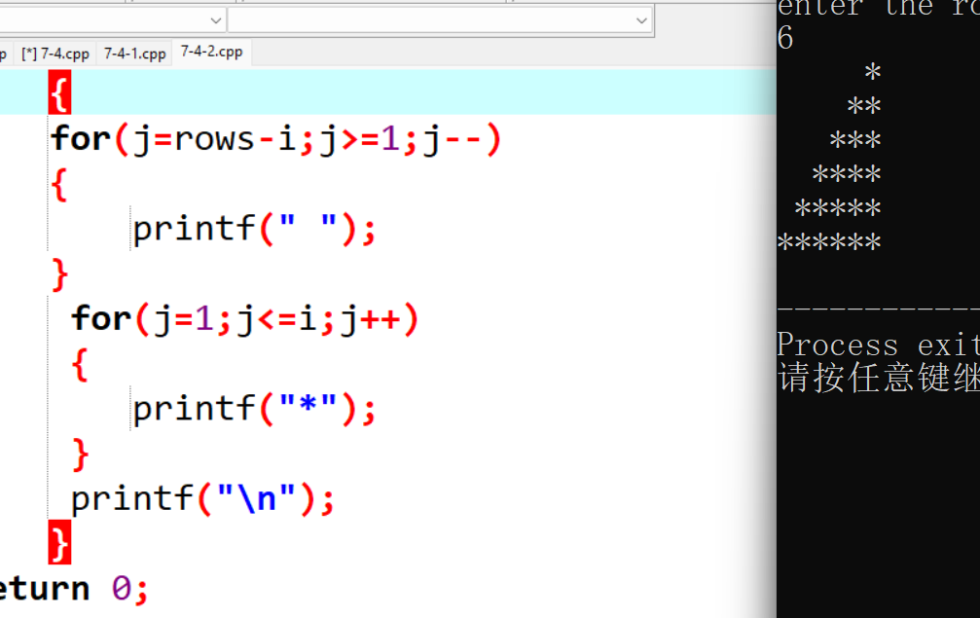

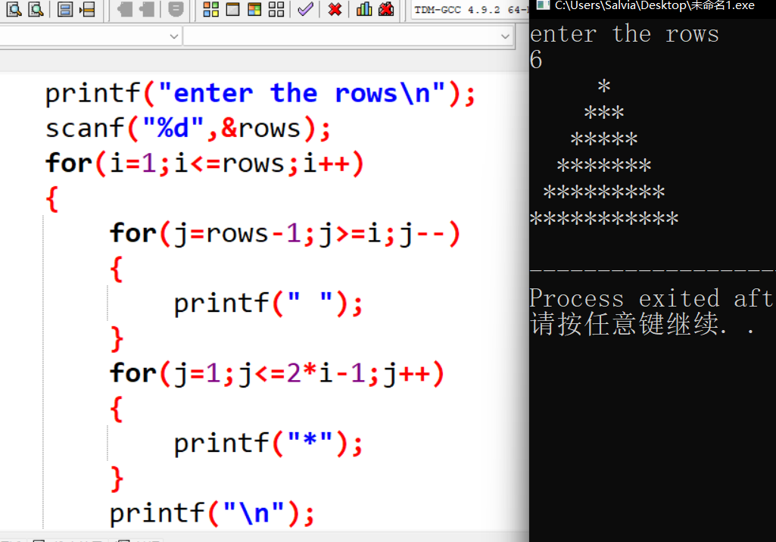

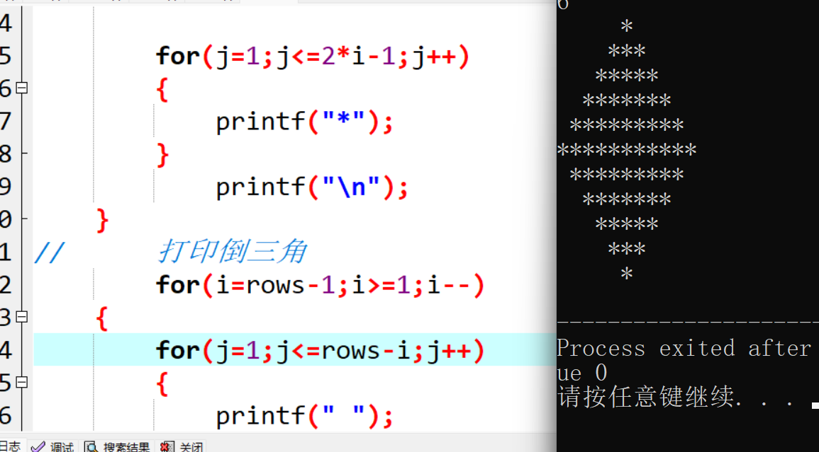

7-5.cpp：有1、2、3、4个数字，能组成多少个互不相同且无重复数字的三位数？都是多少？
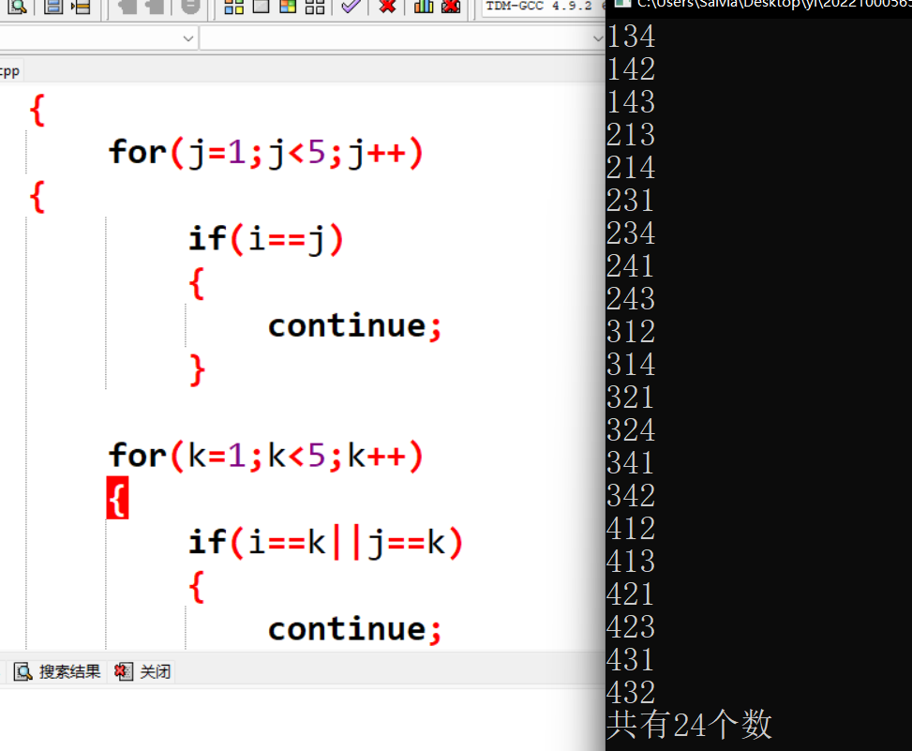
int i,j,k;
printf("\n");
for( )
for( )
for ( )
{
if ( )
printf("%d\t", );
}

7-6.cpp：输出九九乘法表
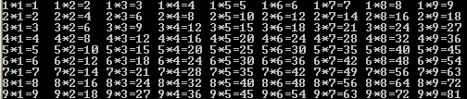
int i,j,result;
printf("\n");
for ( )
{
for( )
{
;
printf(" ",i,j,result);
}
;
}

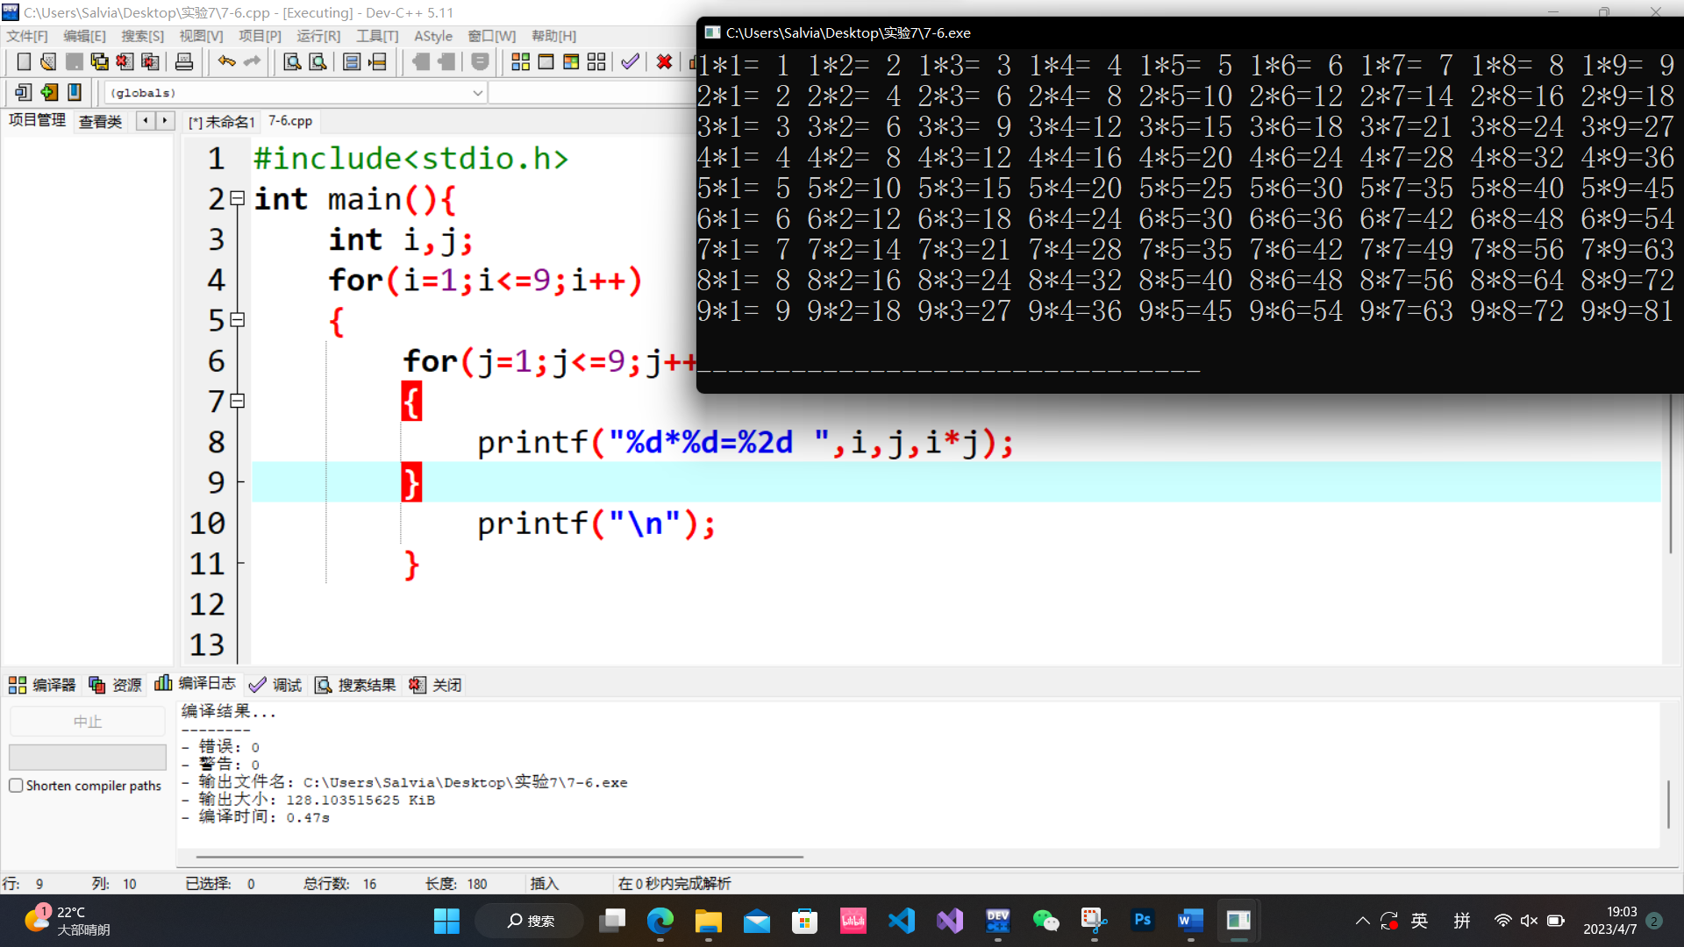

7-7.cpp：求s=a+aa+aaa+aaaa+aa...a的值，其中a是一个数字。例如2+22+222+2222+22222，几个数相加由键盘控制。
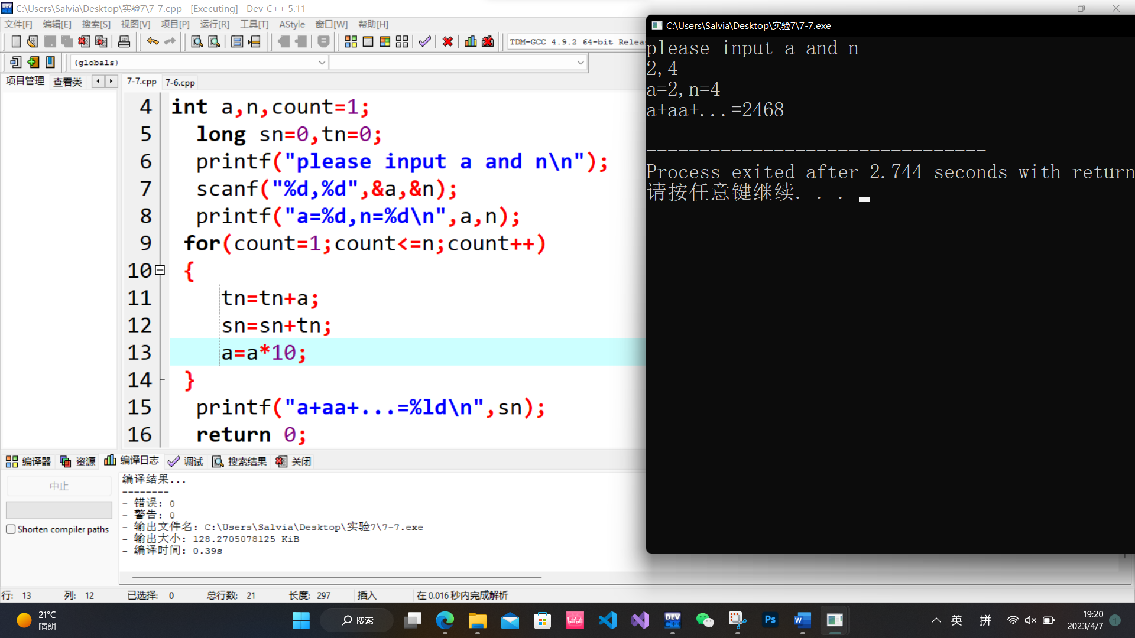
int a,n,count=1;
long sn=0,tn=0;
printf("please input a and n\n");
scanf("%d,%d",&a,&n);
printf("a=%d,n=%d\n",a,n);
while(count<=n)
{
tn=tn+a;
sn=sn+tn;
a=a*10;
++count;
}
printf("a+aa+...=%ld\n",sn);

方法二：

